主题活动1 文字输入比赛
一、教材分析
本课是建立在前面所学知识基础上的一次综合练习。教材旨在通过比赛的方式保持学生练习指法的兴趣，在评价中侧重引导学生对指法的思考及练习，进而提高打字的速度，发挥正确的指法在输入中的作用。
二、学情分析
通过前面的学习，学生已经对指法规范有所了解，但因为练习时间少、手部发育还未成熟等原因，往往还是不能规范地使用指法。三年级学生在生活中使用计算机需求低，也没有足够的实践锻炼机会。但他们对于同学间的比赛很感兴趣，组织好文字输入比赛，学生会积极参与。
三、教学目标与要求
1. 知识与技能
熟练使用正确指法输入文字，能够使用“金山打字通”程序进行打字测评。
2. 过程与方法
能够从指法、速度等方面进行自评、互评，在比赛与评价中探索提高文字输入速度的方法。
3. 情感态度与价值观
培养使用正确指法进行文字输入的兴趣，体验文字输入的乐趣。
4. 行为与创新
在竞赛的过程中引导学生使用正确的指法进行输入练习，培养学生初步形成良好的文字输入习惯。
四、教学重点与难点
1. 重点：使用“金山打字通”程序进行打字测评。
2. 难点：在自评与互评中探索提高文字输入速度的方法。
五、教学方法与手段
通过分组，进行小组内的比赛，先形成一种人人竞赛的氛围。再进行小组之间的比赛，让小组成为一个整体，形成一种小组内合作的氛围。比赛中引导学生进行自评、互评，多尺度评价、多角度激励，使学生提高文字输入速度。

六、课时安排
安排1课时。
七、教学准备
课件、活动自评表、获奖证书。
八、教学过程
（一）组成学习小组，在组内比赛中总结心得发现问题
经过了前段时间的学习，我们已经学会了用规范的指法输入文字。今天，我们在班级里进行比赛，在比赛中总结经验，提升文字输入水平。
活动1：小组内各成员间输入文字比赛
1. 每4～5人组成一个学习小组。
2. 了解评价表的填写。
3. 熟悉“英文测试”比赛环境。
启动“金山打字通”程序，进入“打字测试”界面，选择“英文测试”。在测试的页面底部可以看到测试的相关信息。（如图1所示）
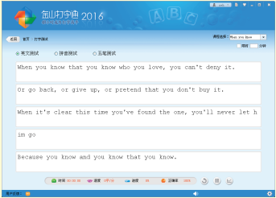
图1
4. 开始计时比赛，记录成绩。
5. 交流哪些键自己已经很熟练，哪些键还很生疏。
6. 同样的内容，第二次比赛，先与自己上一次成绩比较，再在小组内进行比较。
小结：使用正确的指法、记熟键位，才能提高文字输入的速度。在练习时，要善于总结成功经验，哪些键已经熟练。同时也要能发现问题，多关注那些还需要找一找的键，花点时间记一记。
【设计意图】比赛是激励学生练好文字输入的好方法。学生感兴趣，参与热情高。但教师要把组织工作做细致，更要引导学生去总结熟练的技巧，引导学生去发现那些需要再加强记忆与练习的键。
（二）小组之间比赛，在比赛中互帮互助提高输入速度
使用拼音输入时，不仅要像英文输入那样熟悉键位，还要熟悉汉字的拼音。
活动2：小组之间输入文字比赛
1. 介绍竞赛所使用的软件环境。启动“金山打字通”程序，进入“打字测试”界面，选择“拼音测试”。在测试的页面底部可以看到测试的相关信息。（如图2所示）
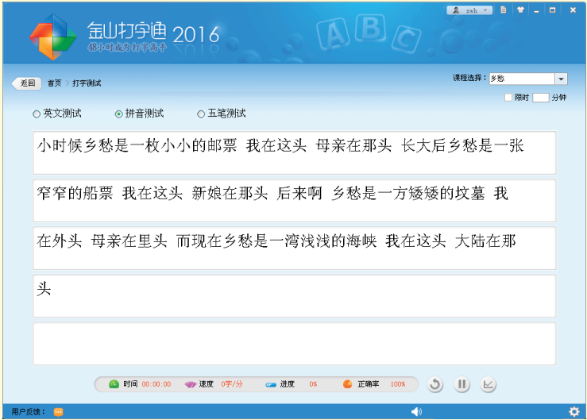
图2
2. 赛前热身，学生自由练习，熟悉操作的环境。
3. 小组间开展打字比赛，并记录比赛信息（如表1所示）。比一比小组间输入相同的内容谁的速度最快、正确率最高。
表1 记录表
姓 名 | 第一次得分 |  | 第二次得分
姓 名 | 速 度 | 正确率 | 速 度 | 正确率
4. 各小组汇报交流情况，讨论如何提高“拼音”输入时的速度。
小结：多练习是熟悉键位的好方法，但“拼音”输入时，迅速想出字的拼音也很重要，对不熟悉拼音的字，可以先标出拼音，再进行输入练习。
【设计意图】鼓励学生互相帮助，交流拼音输入文字的方法、经验。以小组间竞赛、活动的形式进行，既有外部动力，又有内驱力，学生的学习才更加有效。
（三）活动总结，评价鼓励
1. 展示本班打字最快的学生的指法，并请其介绍经验。
2. 教师总结本次活动学生比赛的情况。对比赛成绩优秀的学生给予表扬和鼓励，并提出对学生键盘输入的学习期望：只要坚持正确的训练方法，一定会成为键盘输入的高手。
【设计意图】表扬和鼓励可以有效增强学生的自信，让学生将键盘的输入继续练习下去。但同时也要提醒学生，熟练地输入是需要长期正确地练习，良好的键盘输入习惯是非常重要的。

【教案设计：单企一（苏州工业园区方洲小学）】

